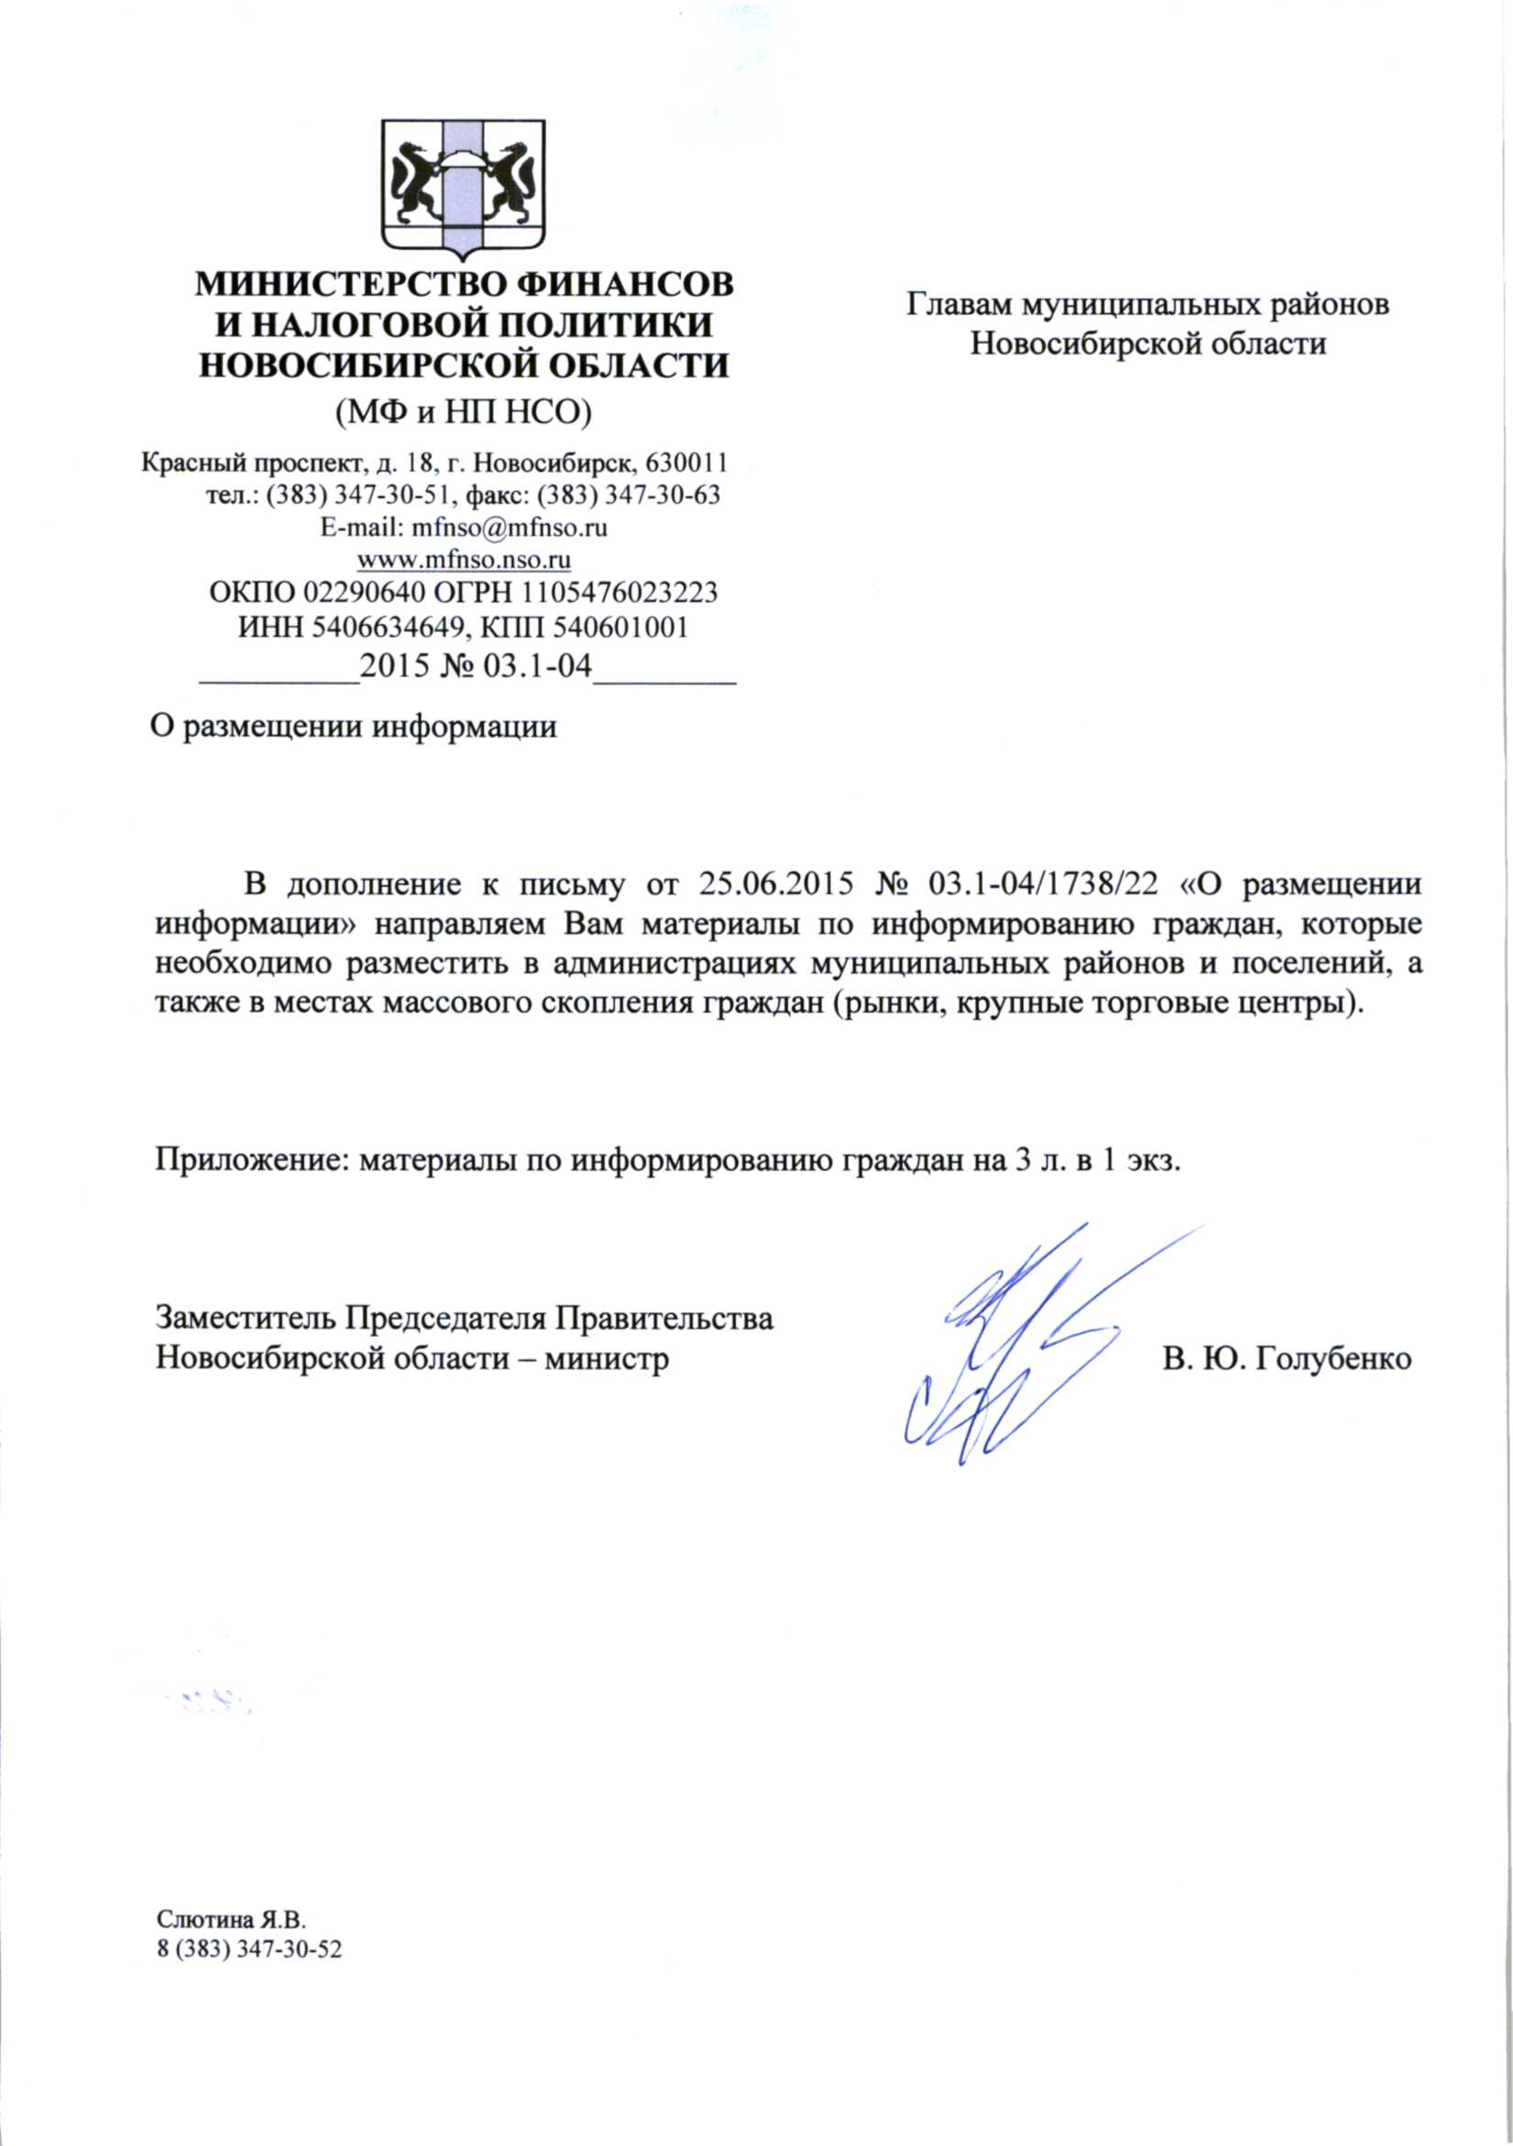

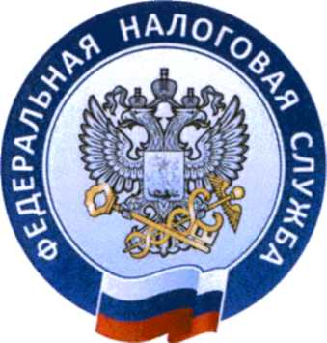
Уважаемые жители Новосибирской области!
Налог на имущество физических лиц за 2015 год будет рассчитан исходя из кадастровой стоимости недвижимости

Уважаемые жители Новосибирска и Новосибирской области, в связи с принятием Федерального закона от 04.10.2014 № 284-ФЗ, с 1 января 2015 года исчисление налога на имущество физических лиц будет производиться исходя из кадастровой стоимости объектов недвижимости. Жители региона будут уплачивать данный налог, рассчитанный по новым правилам, в 2016 году за 2015 год.
Обращаем внимание, что ознакомиться с размером кадастровой стоимости (новой налоговой базой) конкретного объекта недвижимости Вы можете в органах Федеральной службы государственной регистрации, кадастра и картографии по запросу, а также справочно на сайте www.rosreestr.ru.
На официальном интернет-сайте ФНС России www.nalog.ru уже появилась возможность предварительно рассчитать на имущество физических лиц, исходя из кадастровой стоимости, с помощью online-сервиса «Предварительный расчет налога на имущество физических лиц, исходя из кадастровой стоимости», расположенного на главной странице ведомственного портала во вкладке «Налог на имущество физических лиц 2016».

Правительство Новосибирской области www.nso.ru, http://www.mfnso.nso.ru УФНС России по Новосибирской области +7 (383) 228-31-34 www.nalog.ru

Налогоплательщик обязан заявить в налоговый орган о неполучении налогового уведомления
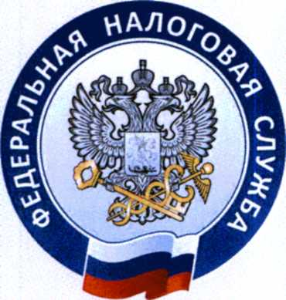

Уважаемые налогоплательщики!

С 1 января 2015 года физические лица обязаны сообщать в налоговые органы по месту жительства о наличии у них объектов недвижимого имущества и транспортных средств в случае, если они ни разу не получали налоговых уведомлений, и поэтому не уплачивали налог на имущество физических лиц, земельный и транспортный налоги, за весь период владения ими.
Если физическое лицо хотя бы один раз получало налоговое уведомление об уплате налога в отношении объекта недвижимого имущества - земельного участка, транспортного средства и недвижимого имущества, или ему предоставлена налоговая льгота, сообщение в отношении данного объекта в налоговый орган не представляется.
УФНС России по Новосибирской области +7 (383) 228-31-34 www.nalog.ru
Указанное сообщение представляется в налоговый орган в отношении каждого объекта налогообложения однократно в срок до 31 декабря года 2015 года за период владения по 2014 год включительно.
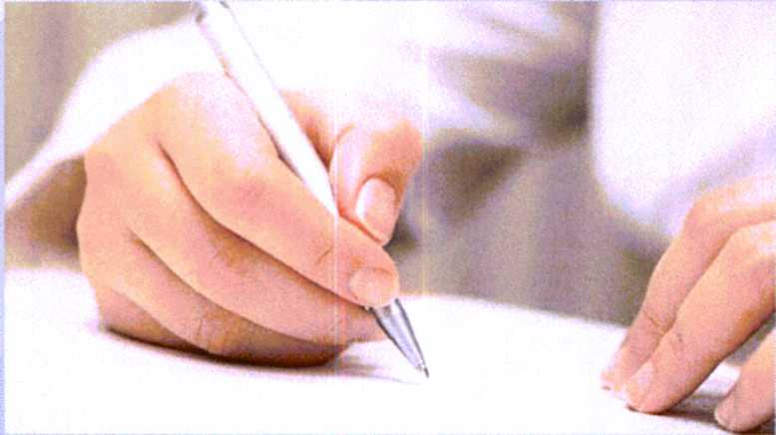

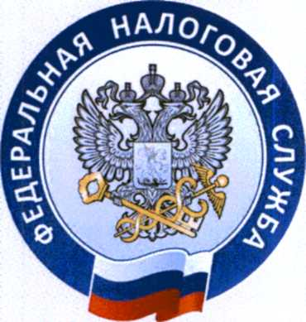
Уважаемые жители Новосибирской области! Срок уплаты имущественных налогов физических лиц за 2014 год - 1 октября 2015 года

Управление Федеральной налоговой службы по Новосибирской области напоминает о необходимости уплаты налогов гражданами за налоговый период 2014 года.
Обращаем внимание, что с 2015 года установлен единый срок уплаты налога на имущество, транспортного и земельного налогов физических лиц - 1 октября 2015 года.
Информацию о ставках и льготах можно узнать на ведомственном Интернет-сайте www.nalog.ru в разделе «Электронные сервисы».
Если налогоплательщик имеет право на налоговые льготы, он может его реализовать, представив в налоговую инспекцию заявление и соответствующие документы.
Новосибирцы уже начали получать налоговые уведомления. Процесс массовой печати и направления налогоплательщикам налоговых уведомлений в основном завершился к 1 июля 2015 года.
Призываем налогоплательщиков своевременно исполнить обязанность по уплате налогов, а также погасить имеющуюся задолженность. Если уведомление и квитанции на уплату имущественных налогов физических лиц по каким-либо причинам не получены, просим Вас обратиться в налоговую инспекцию по месту жительства или по месту нахождения имущества, а при наличии регистрации - воспользоваться личным кабинетом налогоплательщика на ведомственном Интернет-сайте www.nalog.ru .

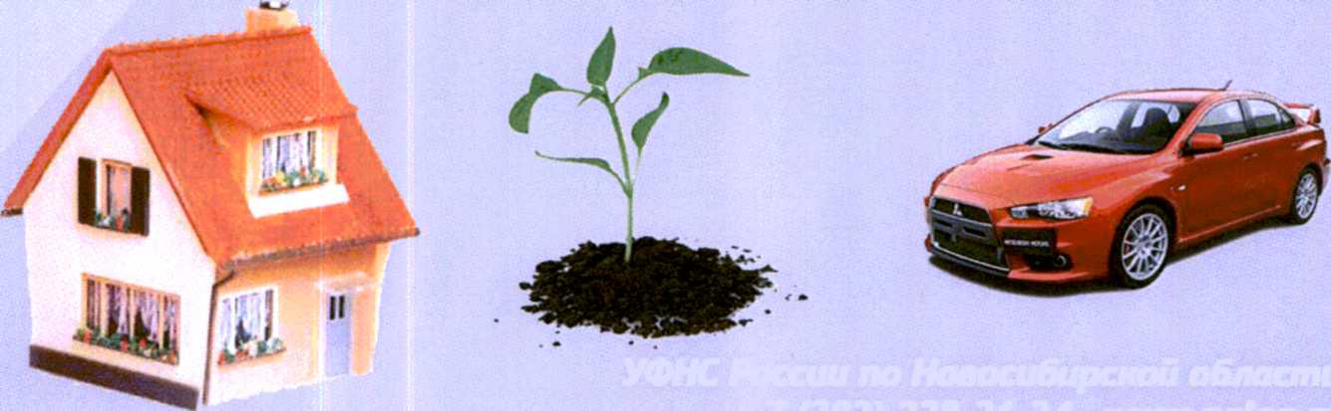

УФНС России по Новосибирской области + 7 (383) 228-31-34 www.nalog.ru

